**TFDB**

# 欲しい機能

1. 検索機能
   1. ユーザーでの検索
   2. 期間での検索
   3. タイトル検索（部分一致）
   4. 譜面ページ検索（完全一致、部分一致）
   5. 開幕、中盤、派生属性（時間属性）での検索
   6. テンプレ、謎テト、実践・知識手（譜面属性）での検索
   7. ページ数での検索
   8. 譜面ID検索
2. 登録機能
   1. ユーザー登録（discord uidを主キーにdiscordを通じて登録、セキュリティ的にbotではなく手動？）
   2. 譜面登録（1つの任意の譜面とコメント、URL、2つの属性を付けることでDBに登録、登録済みユーザーのみ可、URL箇所にはセキュリティチェック）

# AP上でのDB検索部分簡易イメージ

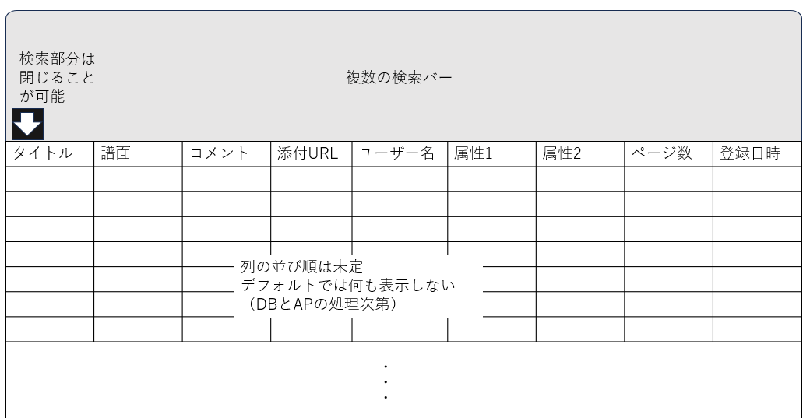

# E-R図

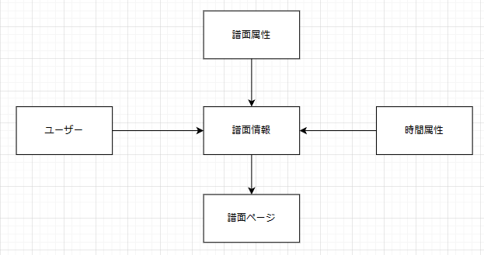

# 属性、エンティティの洗い出し正規化

ユーザー（discord uid、discord名）

時間属性（時間属性ID、時間属性）

譜面属性（譜面属性ID、譜面属性）

譜面ページ（譜面ID、ページ、ページ譜面コード、01処理譜面）

譜面情報（譜面ID、結合譜面コード、タイトル、discord uid、登録日時、コメント、添付URL、時間属性ID、譜面属性ID、ページ数、削除フラグ）

# 各属性の条件

* ユーザー：discord上で登録、ここに登録されていないとDBに情報を登録できない
  + discord uid：ユーザーの主キー、主キー制約
  + discord名：登録時のdiscordユーザー名を格納、非ナル制約
* 時間属性：その譜面がいつの場面を想定したものかを表す属性
  + 時間属性ID：それぞれの属性のID、01から開始し、00は空欄属性、主キー制約
  + 時間属性：[01:開幕、02:派生、03:中盤]、非ナル制約
* 譜面属性：その譜面がどのような情報を載せているものかを表す属性
  + 譜面属性ID：それぞれの属性のID、01から開始する、主キー制約
  + 譜面属性：[01:テンプレ、02:謎テト、03:実践手・知識手]、非ナル制約
* 譜面ページ：登録された譜面を1ページ単位に分解、再エンコードしたもの、譜面IDとページの2つで主キーとする
  + 譜面ID：もととなった譜面に割り振られたID、非ナル制約、参照制約
  + ページ：もととなった譜面の何ページ目かを表している、非ナル制約
  + ページ譜面コード：そのページ単体でエンコードした時の譜面コード、空のページが2つ以上の場合は1つのページとして扱いたい、非ナル制約
  + 01処理譜面：譜面1ページの内、ブロックがない箇所を0、ある箇所を1として処理したデータ、譜面検索する際に使用する、非ナル制約  
    ただし記録するのは、ブロックが存在する高さまでとする。  
    例えば以下のような譜面の場合、「0000100000 0000100000 0000100000 0000000000」のようになる。  
    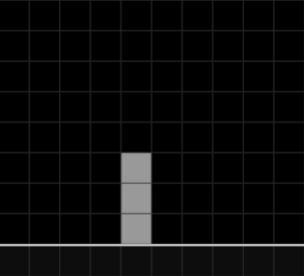  
    空ページの場合は譜面ページテーブルに登録しない
* 譜面情報：譜面に関する情報をまとめている
  + 譜面ID：登録時に自動で割り当てる6桁のID、主キー制約
  + 結合譜面コード：譜面本体の譜面コード、非ナル制約
  + タイトル：そのタプルのタイトル、非ナル制約、インジェクション対策する
  + discord uid：譜面登録したユーザーのdiscord uid、参照制約
  + 登録日時：譜面登録した日時、非ナル制約、フォーマットは未定
  + コメント：そのデータに追記する文章、インジェクション対策する
  + 添付URL：そのデータに追記するURL、インジェクション対策する、登録時にURLのセキュリティチェックを行う
  + 時間属性ID：時間属性を指定するID、参照制約、非ナル制約、デフォルト00
  + 譜面属性ID：譜面属性を指定するID、参照制約、非ナル制約
  + ページ数：譜面本体のページ数、非ナル制約
  + 削除フラグ：0が表示、1だと検索結果に表示しない、管理者のみ変更可、非ナル制約

# 機能別処理

## 検索機能

検索で絞り込んだ結果を一覧として表示する。

基本はwhere句で譜面情報テーブル内を検索し、（タイトル、結合譜面、コメント、添付URL、discord名、時間属性、譜面属性、ページ数、登録日時）（検討の余地あり）としてビューを作成、一覧として表示する。ただし、譜面検索（完全一致、部分一致）のみ別仕様にする。

* + ユーザー検索  
    ユーザー名を用いてデータを検索する機能

ユーザーIDをそのまま入力することで譜面情報.ユーザーIDから一致するデータを絞り込み、ビューを作成する。

ユーザーID不明の場合が想定されるため、「参照」ボタンを配置する。

参照では、ユーザーテーブルを取得し、新たにユーザー検索画面を表示する。

ユーザー検索画面では、ユーザーIDもしくはユーザー名からユーザー情報を検索可能（部分一致検索）。ユーザー情報をクリックすることでユーザーIDが検索ボックスに挿入される。

* + 期間検索  
    譜面登録した日時を期間（範囲）で検索できる機能

譜面情報.登録日時を“開始日<=対象データ<=終了日”でデータを絞り込み、ビューを作成する。開始日もしくは終了日が空欄の場合は、型の最低値もしくは最大値で検索する。両方空欄の場合は、絞り込みを行わない。入力フォーマットは未定

* + タイトル検索  
    タイトルを部分一致検索で検索できる機能  
    譜面情報.タイトルから部分一致するデータを絞り込み、ビューを作成する。

利用者が自由に入力できる項目のため、SQLインジェクション等の不正な動作を行う攻撃への対策が必要となる。

* + 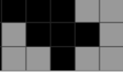譜面検索  
    入力された譜面から検索できる機能、完全一致と部分一致の切り替えが可能  
    完全一致では、譜面と似たデザインの縦24×横10の盤面に灰色のブロックを入力する。その後、その盤面を01の文字列に変換し、譜面ページ.01処理譜面から検索する。  
    部分一致では、利用者が盤面の大きさ（最大縦24×横10）を指定し、その盤面内を1行ごとに01の文字列に変換し、正規表現に当てはめて譜面ページ.01処理譜面から検索する。  
    譜面ページ.01処理譜面内で検索にヒットした譜面IDを使用して譜面情報と共通を取ることで絞り込み、ビューを作成する。  
    以下の画像で部分一致検索を行う場合、次のようになる。

1. 利用者が縦3×横5で盤面を設定し、画像のように入力する。
2. 一行ずつ01処理を行い、[00011,10001,11011]という結果を得る。
3. 結果を正規表現に当てはめる、今回の場合、「.*00011.{5}10001.{5}11011.*」となる。
4. 正規表現で譜面ページ.01処理譜面を検索し、ヒットした譜面IDを副問い合わせとして渡す。
5. 受け取った譜面IDを使用して譜面情報を絞り込み、ビューを作成する。
   * 時間属性検索  
     時間属性から検索できる機能  
     利用者がタブで選択し、内部的には時間属性IDで譜面情報.時間属性IDを絞り込み、ビューを作成する。現状、空欄の場合はこの絞り込みを行わないため、時間属性が空欄のデータのみの検索は行えない予定
   * 譜面属性検索  
     譜面属性から検索できる機能  
     利用者がタブで選択し、内部的には譜面属性IDで譜面情報.譜面属性IDを絞り込み、ビューを作成する。
   * ページ数検索  
     結合譜面のページ数で検索できる機能  
     譜面情報.ページ数を”最小ページ数<=対象データ<=最大ページ数”でデータを絞り込み、ビューを作成する。最小ページ数もしくは最大ページ数が空欄の場合は、0もしくは型の最大値で検索する。両方空欄の場合は、絞り込みを行わない。
   * 譜面ID検索  
     譜面IDで検索できる機能  
     譜面情報.譜面IDから完全一致するデータを絞り込み、ビューを作成する。

## 登録機能

* ユーザー登録  
  discordのuidとdiscord名をユーザーテーブルに追加する機能  
  セキュリティの観点から申請に基づいて手動もしくは管理者がdiscord botを通じて登録する。
* 譜面登録  
  discordを通じて利用者が結合譜面、タイトル、譜面属性、任意で時間属性、コメント、添付URLを登録する。  
  セキュリティの観点からユーザー登録を行っている利用者のみ使用可能  
  TFDB_form用（Dyno）のform機能を利用して、利用者が必要な項目を埋めて回答する。回答は譜面登録チャンネルに投稿され、それに反応してチェコクマ2号が情報を取得、内容とセキュリティをチェック、問題がなければTFDBへの登録処理を行う。  
  問題がある場合は、チェコクマ2号がdiscord上で利用者にメンション付きでメッセージを送る。  
  登録処理では登録日時を記録後、結合譜面を1ページ単位に分解、ページ数をカウント、各ページを01処理、時間属性と譜面属性のID化を行い、各テーブルに新しい行として追加する。

# CRUD図

|  |  |  |  |  |  |  |  |  |  |  |
| --- | --- | --- | --- | --- | --- | --- | --- | --- | --- | --- |
| 処理  テーブル | ユーザー検索 | 期間検索 | タイトル検索 | 譜面ページ検索 | 時間属性検索 | 譜面属性検索 | ページ数検索 | 譜面ID検索 | ユーザー登録 | 譜面登録 |
| ユーザー |  |  |  |  |  |  |  |  | CR(?) | R(?) |
| 時間属性 |  |  |  |  |  |  |  |  |  | R |
| 譜面属性 |  |  |  |  |  |  |  |  |  | R |
| 譜面ページ |  |  |  | R |  |  |  |  |  | C |
| 譜面情報 | R | R | R | R | R | R | R | R |  | C |

# 物理設計

# 画面設計